Tropické deštné lesy
Cíle: rozvoj samostatnosti, rozhodnosti, kreativity a ohleduplnosti
- Na jakých světadílech se nachází tropické deštné lesy? …………………………………………………………..

………………………………………………………………... .
- Napiš tři věty o Amazonii - včetně toho kde se nachází? ………………………………………………………...
………………………………………………………………………………………………………………………………………………..
…………………………………………………………………………………………………………………………………………….. .
- Jaké podnebí (klima) převládá v tropickém deštném lese? …………………………………………………… .

- Jak se nazývají drobní ptáci žijící v tropické deštném lese? ……………………………………………………

- Kolik (km) měří nejdelší řeka světa a jak se nazývá? .................................................................. .

- Amazonie se rozkládá na velikém území, ve kterém státě zabírá největší plochu?
………………………………………….
- Napiš 10 zvířat žijících v tropickém deštném lese. …………………………………………………………………..

………………………………………………………………………………………………………………………………………………..

- Jaká je největší šelma tropického deštného lesa? ……………………………………………………..

- Na jakém světadílu žije orangutan a kde ho můžeme nalézt? …………………………………………………

- Kdo způsobuje problémy tropických deštných lesů? ……………………………………………………………

Doplň do věty:
Tropické deštné lesy jsou neustále …………….………………….…… a ………..…………….………………, tím dochází k jejich výraznému úbytku.
Ostrov Borneo je toho jasným důkazem. odkaz: https://www.youtube.com/watch?v=rcJ2nVShpEI
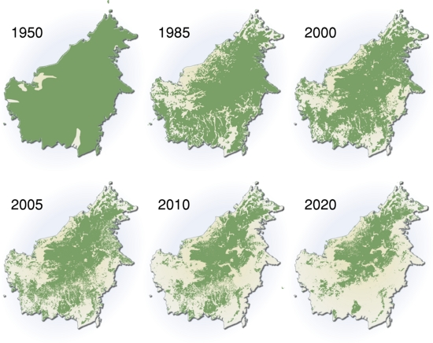Můžeme to změnit? A jak? Napiš do sešitu pár vět.
1. Pokračovat ve výpiskách str. 69 -73, tento týden nemusíš stihnou všechny výpisky.
2. PL do pátka 18:00 na zich@chelcického.cz . Držím palce

